Un tatouage est un dessin décoratif ou symbolique permanent effectué sur la peau. Il est pratiqué depuis plusieurs milliers d'années dans le monde entier. Ötzi ( $∼3500$ avant Jésus-Christ), l'homme des glaces, découvert gelé dans les Alpes italo-autrichiennes, arbore par exemple des tatouages supposés thérapeutiques. En Égypte, en Chine et en Océanie, on a également découvert de nombreuses momies portant des tatouages.
Le tatouage peut être défini comme l'introduction de pigments ou de substances possédant un pouvoir chromatique à la limite entre l'épiderme et le derme (en moyenne à 1 mm de profondeur) dans le but d'en obtenir un dessin permanent. Les techniques d'introduction des pigments sont nombreuses et ont évolué au cours du temps.
Ce sujet s'intéresse dans une première partie au dermographe, machine à tatouer électrique qui fait son apparition à la fin du XIX $^{\text{e }}$ siècle et qui est toujours utilisée aujourd'hui. Il aborde ensuite l'utilisation de certains pigments et, pour finir, l'étude de l'effaçage d'un tatouage par laser.
Certaines questions, peu ou pas guidées, demandent de l'initiative de la part du candidat. Leur énoncé est repéré par une barre en marge. Il est alors demandé d'expliciter clairement la démarche, les choix et de les illustrer, le cas échéant, par un schéma. Le barème valorise la prise d'initiative et tient compte du temps nécessaire à la résolution de ces questions.
Des données utiles sont regroupées en fin d'énoncé.
I Le dermographe, machine à tatouer électrique
Le dermographe est composé de plusieurs éléments :
- une partie mobile attachée au support via une lame métallique à l'origine d'un couple de rappel ;
- des bobines avec des noyaux ferromagnétiques, générant un champ magnétique.
Il est par ailleurs alimenté par un générateur, généralement contrôlé par le tatoueur via une pédale.
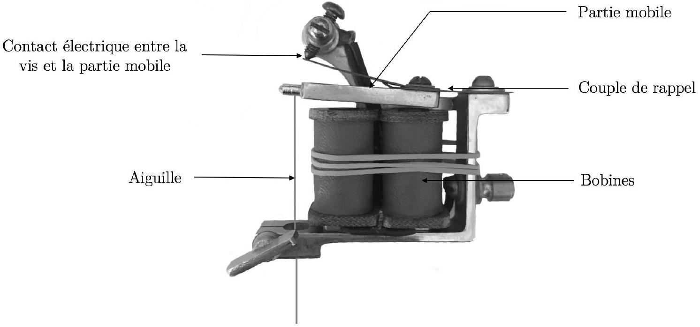
Figure 1 Dermographe
Le principe du dermographe repose sur l'alternance entre deux phases. Dans un premier temps, la partie mobile est en contact avec la vis. Ce contact permet de fermer le circuit électrique alimenté par le générateur et formé par les bobines, la partie mobile et le support. Si le générateur fonctionne, un courant circule dans le circuit et en particulier dans les bobines. Un champ magnétique est alors créé par les bobines, ce qui génère une force sur la partie mobile, vers le bas.
Dans un second temps, la partie mobile se décolle de la vis de contact, ouvrant le circuit. La force magnétique disparaît et la force de rappel ramène la partie mobile vers la position de contact.
L'aiguille, accrochée à l'extrémité de la partie mobile, aura donc un mouvement périodique de haut en bas et de bas en haut.
I.A - Champ magnétique créé par une bobine
On considère dans un premier temps une bobine assimilée à un solénoïde infini d'axe ( $Oz$ ), avec un nombre de spires par unité de longueur $n$ et parcourue par un courant d'intensité $i$ permanente. On se place dans l'approximation des régimes quasi stationnaires.
Q 1. En utilisant un schéma, déterminer la direction du champ magnétique $\vec{B}$ créé par le courant circulant dans la bobine et indiquer les variables dont il dépend.
Q 2. En admettant que le champ magnétique est nul à l'extérieur de la bobine, déterminer le champ $\vec{B}$ à l'intérieur de la bobine.
Q 3. Tracer l'allure des lignes de champ magnétique pour une bobine infinie, puis pour une bobine de longueur finie. Décrire les variations du champ magnétique dans les deux cas.
Dans la suite, on suppose que la partie mobile se situe toujours dans une zone où le champ peut être considéré comme uniforme.
I.B - Fonctionnement du dermographe simplifié
Afin d'en simplifier l'étude, on s'intéresse, dans cette sous-partie, à une version modifiée du dermographe.
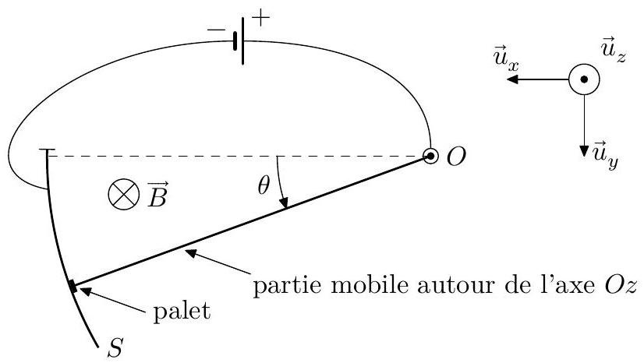
Figure 2 Modélisation simplifiée du dermographe
On modélise le contact par un arc de cercle conducteur avec lequel la partie mobile peut être en contact via un palet à son extrémité. Au point $S\left(θ_{S}=π/60\right)$, l'arc de cercle se termine. On admet que tant que le contact est assuré, la partie mobile est parcourue par un courant d'intensité $I$ et qu'elle se déplace dans une zone de champ magnétique uniforme $\vec{B}=−B{\vec{u}}_{z}$, avec $B>0$. Elle est soumise à un couple de rappel de moment $\vec{Γ}=−Kθ{\vec{u}}_{z}$. Il est rappelé que différentes valeurs numériques utiles sont disponibles en fin d'énoncé.
On suppose que l'action du poids est négligeable devant les autres actions mécaniques et que les forces de frottement sont négligeables devant les autres forces mises en jeu. Par ailleurs, on néglige les effets d'induction liés au mouvement de la partie mobile dans le champ magnétique extérieur.
Q 4. Recopier sur la copie le schéma de la figure 2 en indiquant le sens du courant électrique dans la partie mobile, ainsi que la force s'exerçant sur celle-ci lorsqu'elle est parcourue par un courant. Donner le nom et l'expression de cette force.
I.B.1) Situation initiale
Q 5. Initialement $\left(t=0^{−}\right)$, le générateur n'est pas branché et la partie mobile est au repos. Quelle est alors la position de la partie mobile ? Justifier la réponse.
I.B.2) Mise sous tension (contact assuré)
Q 6. On met le générateur sous tension à $t=0^{+}$. Effectuer un bilan des actions mécaniques sur la partie mobile.
Q 7. Montrer que $θ$ satisfait l'équation différentielle $\overset{¨}{θ}+ω_{0}^{2}θ=A$ et exprimer $ω_{0}$ et $A$ en fonction de $J,K$, $I,B$ et $l$.
Q 8. Par une analyse dimensionnelle, vérifier l'homogénéité de l'expression trouvée pour $A$.
Q 9. Résoudre l'équation différentielle pour déterminer l'expression de $θ(t)$ tant que le contact est assuré.
Q 10. Lorsqu'on insère un matériau ferromagnétique dans une bobine, on modifie l'expression du champ créé en le multipliant par $μ_{r}$, perméabilité magnétique relative du milieu. En reprenant l'expression du champ magnétique obtenu pour la bobine infinie parcourue par le courant d'intensité $I$, et sachant qu'on ajoute un matériau de perméabilité magnétique relative $μ_{r}=500$, quelle doit être la valeur maximale du coefficient de rappel $K$ pour qu'il puisse ne plus exister de contact entre la partie mobile et l'arc conducteur ? Vérifier que la valeur donnée dans l'énoncé satisfait à cette condition, sachant que l'intensité circulant généralement dans les dermographes est d'environ 1 A et que les bobines ont un nombre de spires par unité de longueur $n=2×{10}^{3}{ m}^{−1}$.
Q 11. Déterminer l'expression puis la valeur de l'instant $t_{1}$ pour lequel la partie mobile quitte l'arc conducteur.
I.B.3) Rupture du contact fermant le circuit
On pose $t^{′}=t−t_{1}$. À $t^{′}=0$, la partie mobile quitte l'arc conducteur, ce qui annule la force magnétique.
Q 12. Déterminer la nouvelle équation différentielle satisfaite par $θ$. La résoudre pour déterminer $θ\left(t^{′}\right)$ tant que le contact est rompu.
Q 13. On admet que la valeur de l'angle maximal atteint par la partie mobile est de 0,096 rad. En déduire l'amplitude du mouvement de l'aiguille.
I.B.4) Résumé
Q 14. Parmi les 4 courbes de la figure 3 , choisir, en justifiant, celle représentant $θ$ en fonction du temps. Les courbes ont parfois été tracées en accentuant fortement les caractéristiques : en réalité, les deux phases sont moins différenciées.
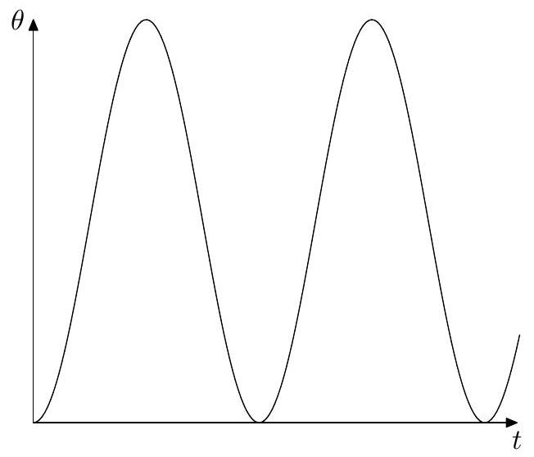
Courbe 1
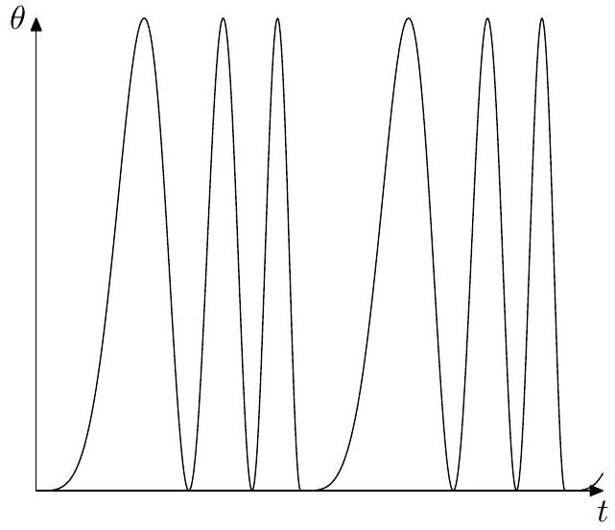
Courbe 3
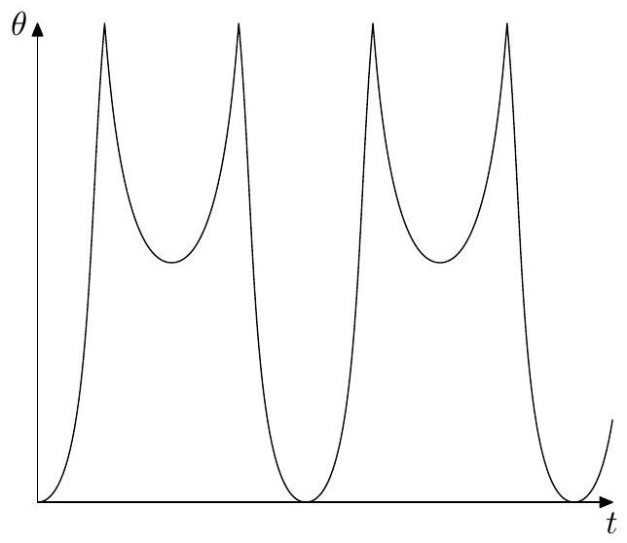
Courbe 2
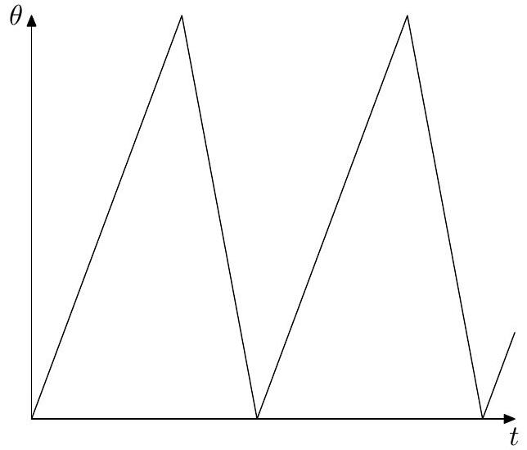
Courbe 4
Figure 3 Profils de $θ$ en fonction du temps
II Les pigments du tatouage
L'encre insérée par l'aiguille entre le derme et l'épiderme a une composition complexe. Cependant, un élément est responsable de la couleur de l'encre : il peut s'agir de pigments naturels ou synthétiques. Aujourd'hui, les pigments minéraux synthétiques sont très majoritaires, car souvent plus stables, moins coûteux et plus résistants. Parmi ces pigments minéraux synthétiques, les plus courants sont les oxydes de fer, les oxydes de chrome, les sels de cadmium, les sels de cuivre et le dioxyde de titane.
Pour obtenir du noir, couleur la plus utilisée dans les tatouages, l'oxyde ferreux peut être utilisé.
Q 15. La structure cristalline de l'oxyde ferreux est décrite en figure 4. Donner, en justifiant la réponse, la formule chimique de ce pigment.
Q 16. Quel est le degré d'oxydation du fer dans l'oxyde ferreux?
Pour obtenir une couleur blanche, le pigment minéral le plus utilisé est le dioxyde de titane ${TiO}_{2}$. On s'intéresse ici à sa production. Le dioxyde de titane est présent dans un minerai, l'ilménite ${FeTiO}_{3}$, contenant un oxyde de fer (FeO) et du dioxyde de titane. Ces deux oxydes majoritaires ont des stabilités très différentes et un procédé à haute température permet donc d'obtenir le dioxyde de titane avec un bon rendement par réduction de FeO par le carbone.
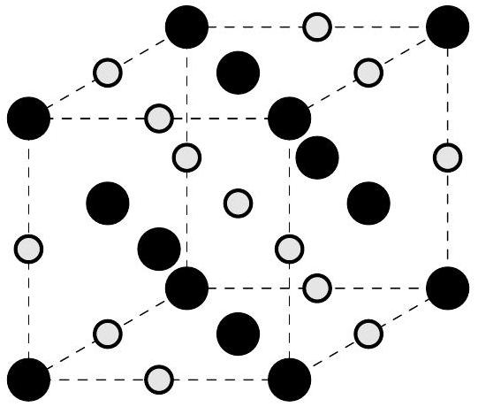
O Oxygène (ions $O^{2−}$ )
O Oxygène (ions $O^{2−}$ )
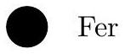
Figure 4 Structure cristalline de l'oxyde ferreux
Dans un four préalablement chauffé à 1000 K , on introduit du minerai ${FeTiO}_{3}$ et du carbone, on chauffe ensuite et la réaction s'opère à 1300 K .
On modélise la transformation chimique par la réaction dont l'équation s'écrit
$$FeO( s)+C( s)=Fe( s)+CO( g)$$
Q 17. À l'aide des données, calculer l'enthalpie standard de réaction à la température $T_{0}=298 K$. La réaction est-elle endothermique ou exothermique ? Justifier la réponse.
Q 18. La constante thermodynamique d'équilibre de la réaction à 298 K est $K^{∘}\left(T_{0}\right)=7×{10}^{−19}$. En supposant $Δ_{r}H^{∘}$ indépendant de la température, exprimer la constante thermodynamique d'équilibre à la température $TK^{∘}(T)$ en fonction de la température $T$ et de $R,Δ_{r}H^{∘},T_{0}$ et $K^{∘}\left(T_{0}\right)$.
On rappelle la relation de Van't Hoff : $\frac{dln⁡K^{∘}(T)}{dT}=\frac{Δ_{r}H^{∘}}{RT^{2}}$.
Q 19. Vérifier alors que la réaction est thermodynamiquement favorisée en se plaçant à 1300 K .
III Le détatouage par laser
Cette partie aborde la question de l'effet du laser sur les pigments. Les interactions lumière-pigment et lumièretissu sont toujours un sujet de recherche aujourd'hui, à la fois en physique théorique et en médecine. La diversité des peaux, des pigments, des techniques de tatouage rendent leur modélisation très complexe.
Interactions laser-tissu
Le mécanisme d'action du laser sur le tissu dépend de la durée de l'impulsion et de la quantité d'énergie libérée. Quatre mécanismes d'action sont prépondérants : l'effet photochimique (aussi appelé photothérapie, obtenu pour des durées d'impulsion longues et une énergie faible), l'effet photothermique, l'effet photoablatif et l'effet électromécanique (obtenu pour des durées d'impulsion très courtes).
Dans tous les cas, l'idée est d'apporter de l'énergie via le laser à des cibles. Les différents effets correspondent à des impacts différents de cet apport d'énergie.
Effacement du tatouage
Le tatouage impliquant une incorporation permanente de particules pigmentées dans la peau, retirer un tatouage nécessite leur fragmentation. Les fragments de pigments sont alors assez petits pour être évacués par les phagocytes via le circuit lymphatique.
III.A - Absorption de l'énergie du laser par les pigments
Cette sous-partie s'intéresse à l'interaction entre l'onde électromagnétique générée par un laser et un milieu isolant non chargé. En effet, la peau, composée majoritairement d'eau et de mélanine, les vaisseaux sanguins, composés d'eau et d'hémoglobine, mais aussi les pigments du tatouage peuvent être considérés comme des milieux isolants non chargés.
Pour comprendre les phénomènes apparaissant lorsqu'une onde électromagnétique se propage dans un tel milieu, l'étude consiste à s'appuyer sur les résultats relatifs à la propagation des ondes électromagnétiques dans le vide. Ainsi, dans les questions suivantes, il est toujours précisé si le milieu considéré est le vide ou un milieu isolant non chargé quelconque.
Q 20. Rappeler les équations de Maxwell dans le vide en précisant leur nom.
Q 21. Établir l'équation de propagation vérifiée par le vecteur champ électrique dans le vide.
On rappelle que dans le vide, une solution à l'équation de propagation est l'onde plane progressive sinusoïdale, qu'on choisit se propageant selon la direction ${\vec{u}}_{x}:\vec{E}=E_{0}cos⁡(ωt−kx){\vec{u}}_{y}$. On se place en régime harmonique, on peut donc associer à $\vec{E}$ une grandeur complexe $\underline{\vec{E}}=E_{0}exp⁡(j(ωt−kx)){\vec{u}}_{y}$.
Q 22. En régime harmonique et dans le vide, établir la relation existant entre $k$ et $ω$.
En régime harmonique et dans un milieu isolant non chargé, on admet que les équations de Maxwell se modifient en remplaçant $ε_{0}parε_{0}{\underline{ε}}_{r},{\underline{ε}}_{r}$ étant la permittivité diélectrique relative complexe du milieu. On obtient alors un vecteur d'onde potentiellement complexe et on le note donc $\underline{\vec{k}}=\underline{k}{\vec{u}}_{x}$, avec $\underline{k}$ complexe.
Q 23. Établir que ${\underline{k}}^{2}={\underline{ε}}_{r}\frac{ω^{2}}{c^{2}}$.
En régime harmonique et dans un milieu isolant non chargé, $\underline{k}$ étant complexe, on peut l'écrire sous la forme $\underline{k}=k^{′}−jk^{′′}$, où $k^{′}$ et $k^{′′}$ sont réels et $k^{′}$ est strictement positif.
Q 24. On suppose que $k^{′′}$ est strictement positif. Décrire l'évolution de l'amplitude de l'onde lors de sa propagation. Que peut-on en déduire énergétiquement?
Q 25. Montrer que si $ε_{r}∈R^{+}$, alors $k^{′′}=0$. Comment se comporte alors le milieu de propagation ?
Un pigment noir est caractérisé par un $k^{′′}$ peu dépendant de la longueur d'onde dans le vide et le proche infrarouge. On prend $k^{′′}=5×{10}^{4}{ m}^{−1}$. On rappelle que le pigment d'un tatouage est situé sous la surface de la peau. Si l'on souhaite effacer celui-ci, il faut que le laser utilisé puisse traverser la peau sans dommage pour celle-ci.
Q 26. En utilisant les courbes de la figure 5 donnant $k^{′′}$ dans la peau en fonction de la longueur d'onde dans le vide du laser, déduire quelles longueurs d'onde de laser sont les plus adaptées pour effacer un tatouage noir.
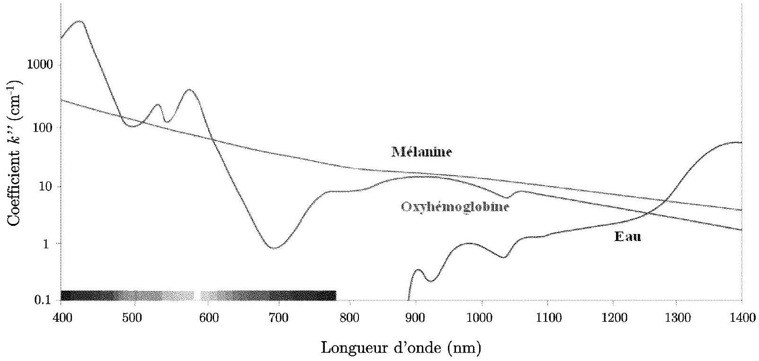
Figure 5 Spectres d'absorption en fonction de la longueur d'onde dans le vide des différents composants principaux de la peau
Q 27. Chaque pigment coloré aura une dépendance différente de son coefficient $k^{′′}$ en fonction de la longueur d'onde incidente. Les spectres d'absorption de la figure 6 ont été obtenus pour différentes encres de tatouage. Quelle est la couleur des encres de chaque jeu de courbes (a, b, c) ?
Q 28. Quelle est la difficulté pour retirer un tatouage multicolore ?
On admet que dans un milieu isolant non chargé, la relation de structure des ondes planes progressives monochromatiques est satisfaite en complexes en prenant $\underline{\vec{k}}$ au lieu de $\vec{k}$. On rappelle que la relation de structure permet d'exprimer le vecteur champ magnétique en fonction du vecteur d'onde, de la pulsation et du vecteur champ électrique.
Q 29. En déduire que
$$\vec{B}={\vec{B}}_{0,1}e^{−k^{′′}x}cos⁡\left(ωt−k^{′}x\right)+{\vec{B}}_{0,2}e^{−k^{′′}x}sin⁡\left(ωt−k^{′}x\right)$$
et expliciter ${\vec{B}}_{0,1}$ et ${\vec{B}}_{0,2}$ en fonction de $E_{0},k^{′},k^{′′},ω$ et ${\vec{u}}_{z}$.
On considère un échantillon du pigment, qu'on suppose cylindrique d'axe de révolution ( $Ox$ ). Les données relatives à l'échantillon de pigment figurent en fin d'énoncé. Cet échantillon est éclairé par un laser sur la surface circulaire. L'origine $O$ est placée à la surface du pigment recevant l'onde laser.
Q 30. On admet que l'expression du vecteur de Poynting est la même que celle dans le vide avec des notations réelles. Déterminer la valeur moyenne dans le temps du vecteur de Poynting.
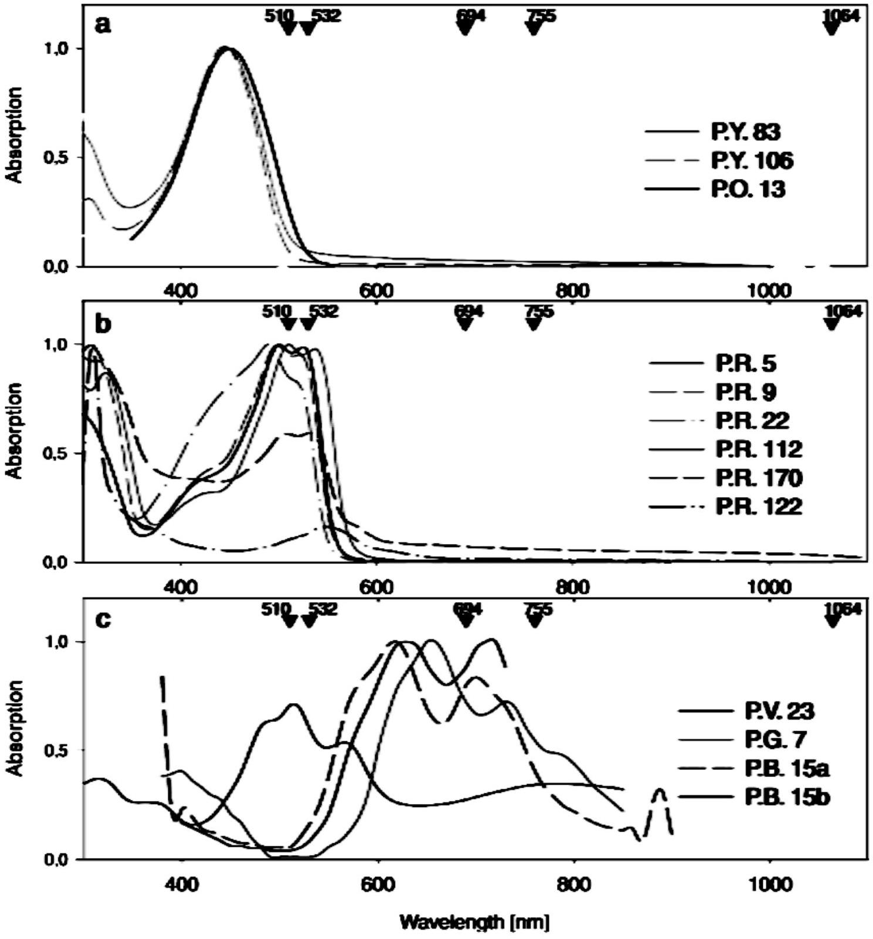
Figure 6 Spectres d'absorption de différentes encres (Bäumler, 2000)
Q 31. En effectuant un bilan de puissance moyenne sur un cylindre élémentaire d'axe de révolution ( $Ox$ ) compris entre $x$ et $x+dx$, montrer que la puissance volumique moyenne cédée par le laser au pigment est
$$p_{v}(x)=\frac{k^{′}k^{′′}}{ωμ_{0}}e^{−2k^{′′}x}E_{0}^{2}$$
Q 32. On considère qu'un pigment noir a une longueur d'environ $1μ m$. Si on considère un laser Nd:Yag de longueur d'onde dans le vide 1064 nm , pourquoi peut-on considérer que la puissance volumique cédée au pigment noir est uniforme dans le pigment ?
On fait cette hypothèse dans la suite.
III.B - Destruction du pigment noir
des tissus adjacents. Ainsi, si la durée d'émission du faisceau laser est beaucoup plus courte que le TRT, l'énergie générée par le tir laser n'a pas le temps de diffuser au-delà de la cible. Il y a accumulation d'énergie dans la cible et, si son volume reste constant, une augmentation brutale de sa température conduisant à son explosion : c'est la photothermolyse sélective. Si la durée du spot laser est de l'ordre du TRT, la diffusion thermique se fait dans une zone deux à trois fois plus grande que la source de chaleur. Il y a chauffage de la cible, avec un très faible transfert thermique aux structures avoisinantes: c'est la photocoagulation sélective. Si la durée d'émission est beaucoup plus longue que le TRT, le transfert thermique à distance est important, et toute sélectivité optique est perdue, avec un risque de dégâts thermiques importants et de cicatrices définitives.
- Dommage tissulaire : il est à l'origine de l'effet thérapeutique recherché et dépend de la nature de la cible et des paramètres optiques du laser. Il peut être réversible ou irréversible en fonction de son importance.
Mordon, Théorie des lasers et des lampes, Annales de dermatologie (2009)
L'énergie cédée par le laser au pigment noir est donc convertie en énergie interne via le terme de puissance volumique calculé précédemment.
Les lasers généralement utilisés pour le détatouage ont une fluence, c'est-à-dire une énergie qui traverse une unité de surface pendant la durée d'une impulsion laser, de l'ordre de $5 J⋅{ cm}^{−2}$ et émettent des impulsions d'une durée de l'ordre de la nanoseconde. Le champ des températures dans le milieu ne dépend que d'une coordonnée d'espace $x$ et du temps $t:T(x,t)$. On note $p_{v}$ la puissance volumique cédée par le laser au milieu étudié ; elle est supposée constante. Les autres caractéristiques du milieu étudié (un pigment noir) figurent dans les données.
Q 33. Écrire la loi de Fourier en donnant le nom et l'unité de toutes les grandeurs figurant dans cette loi.
Q 34. En effectuant un bilan d'énergie sur un cylindre élémentaire d'axe de révolution ( $Ox$ ) compris entre $x$ et $x+dx$, montrer que l'équation différentielle satisfaite par $T(x,t)$ s'écrit
$$ρ_{c}c_{p}\frac{∂T}{∂t}=λ_{p}\frac{∂^{2}T}{∂x^{2}}+p_{v}.$$
Q 35. Estimer littéralement le temps caractéristique du phénomène de diffusion dans le pigment une fois l'impulsion laser terminée. On l'exprimera en fonction d'une longueur caractéristique, de $ρ_{p},c_{p}$ et $λ_{p}$.
Q 36. Sachant que la durée de l'impulsion laser pour un détatouage est de l'ordre de la nanoseconde, quelle hypothèse peut-on formuler sur le rôle de la diffusion thermique?
Q 37. Proposer alors une simplification à l'équation différentielle précédente relative à $T(x,t)$.
Q 38. On suppose que le pigment garde ses caractéristiques quelle que soit la température et qu'il est initialement à la température de la peau ( ${30}^{∘}C$ ). Dans le cadre de ce modèle, déterminer la valeur de la température finale à l'issue de l'impulsion laser. Commenter.
En réalité, l'effet électromécanique est souvent prédominant pour le détatouage. La petite taille des pigments permet en effet un confinement de l'énergie qui dépasse le seuil de claquage électrique : un plasma se forme et l'onde de choc associée à l'expansion du plasma engendre des ondes de pression importantes qui détruisent le pigment.
Formulaire
$$\vec{rot}(\vec{rot}(\vec{a}))=\vec{grad}(div(\vec{a}))−\vec{Δ}(\vec{a})$$
Données
Constantes physiques
$$\begin{matrix}\text{ Permittivité diélectrique du vide } & ε_{0}=8,854×{10}^{−12} F⋅{ m}^{−1} \\ \text{ Perméabilité magnétique du vide } & μ_{0}=1,257×{10}^{−6}H⋅{ m}^{−1} \\ \text{ Vitesse de la lumière dans le vide } & c=2,998×{10}^{8} m⋅{ s}^{−1} \\ \text{ Constante des gaz parfaits } & R=8,314 J⋅{ mol}^{−1}⋅{ K}^{−1}\end{matrix}$$
Caractéristiques du dermographe
Longueur de la partie mobile | $$l=3 cm$$
Moment d'inertie de la partie mobile | $$J=2×{10}^{−6} kg⋅{ m}^{2}$$
Coefficient de rappel | $$K=7×{10}^{−3} kg⋅{ m}^{2}⋅{ s}^{−2}$$
Angle du point extrême de la partie conductrice | $$θ_{S}=π/60$$
Nombre de spires par unité de longueur de la bobine | $$n=2×{10}^{3}{ m}^{−1}$$
Perméabilité magnétique relative du matériau inséré dans la bobine | $$μ_{r}=5×{10}^{2}$$

Table des enthalpies standard de formation à 298 K
 | $$FeO(s)$$ | $$CO(g)$$
$$Δ_{f}H^{∘}\left(kJ⋅{mol}^{−1}\right)$$ | -266 | -110

Caractéristiques du pigment noir à effacer
Longueur | $$L_{p}=1μ m$$
Rayon | $$r_{p}=1μ m$$
Masse volumique | $$ρ_{p}=1×{10}^{3} kg⋅{ m}^{−3}$$
Capacité thermique massique | $$c_{p}=2,5 kJ⋅{ kg}^{−1}⋅{ K}^{−1}$$
Conductivité thermique | $$λ_{p}=50 W⋅{ m}^{−1}⋅{ K}^{−1}$$
Vecteur d'onde pour $λ=1064 nm$ | $k^{′}=3×{10}^{6}{ m}^{−1}$ et $k^{′′}=5×{10}^{4}{ m}^{−1}$

- Action photothermique du laser
L'action photothermique d'un laser est caractérisée par un changement significatif de température au niveau de la cible résultant de trois phénomènes successifs.
  - Conversion de la lumière en chaleur: la cible absorbe l'énergie lumineuse du faisceau laser qui est ainsi convertie en énergie interne.
  - Transfert de chaleur: le transfert thermique se fait par conduction en fonction des conductivités thermiques du tissu. Le temps de relaxation thermique (TRT) est le temps nécessaire à la cible pour obtenir une diminution de $50\%$ de l'énergie reçue. Ce refroidissement de la cible s'accompagne d'une élévation de la température

